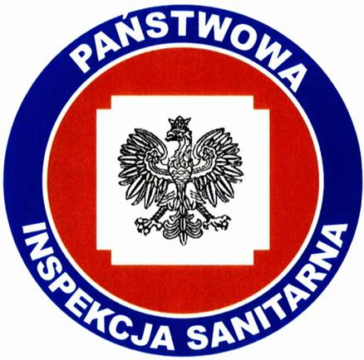

KOMUNIKAT
Państwowego Powiatowego Inspektora Sanitarnego w Gnieźnie
z dnia 24 maja 2021 roku,
w sprawie jakości wody przeznaczonej do spożycia przez ludzi
dotyczy wodociągu miejskiego Trzemeszno
zaopatrującego miejscowości: Bieślin, Brzozowiec, Bystrzyca, Cytrynowo, Folusz, Jerzykowo, Kozłowo, Kozłówko, Lubiń, Miaty, Niewolno, Ostrowite, Popielewo, Rudki, Święte, Trzemeszno, Wymysłowo, Zieleń.
Na podstawie przeprowadzonych badań kontrolnych jakości wody w dniu 04.05.2021 r. Państwowy Powiatowy Inspektor Sanitarny w Gnieźnie informuje, że jakość wody nie odbiega od obowiązujących wymagań.

. Woda nadaje się do picia i na potrzeby gospodarcze.
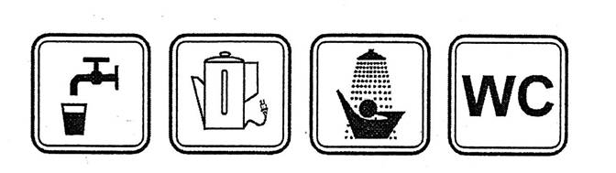
Informacja powyższa obowiązuje do czasu wydania kolejnego komunikatu.

